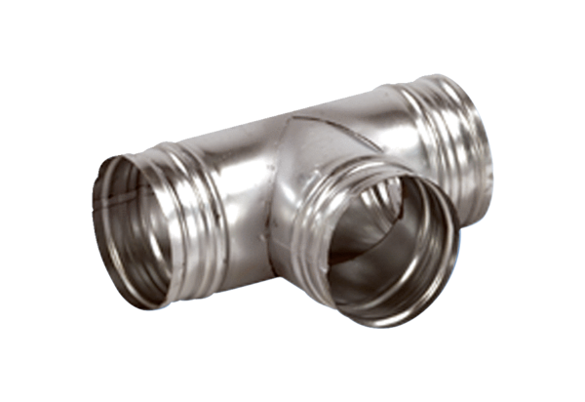90°-os elágazó AB 160-125Csomagolási egység: 1 darabVálaszték: K
Termékszám: 0055.0369Gyártó: MAICO

